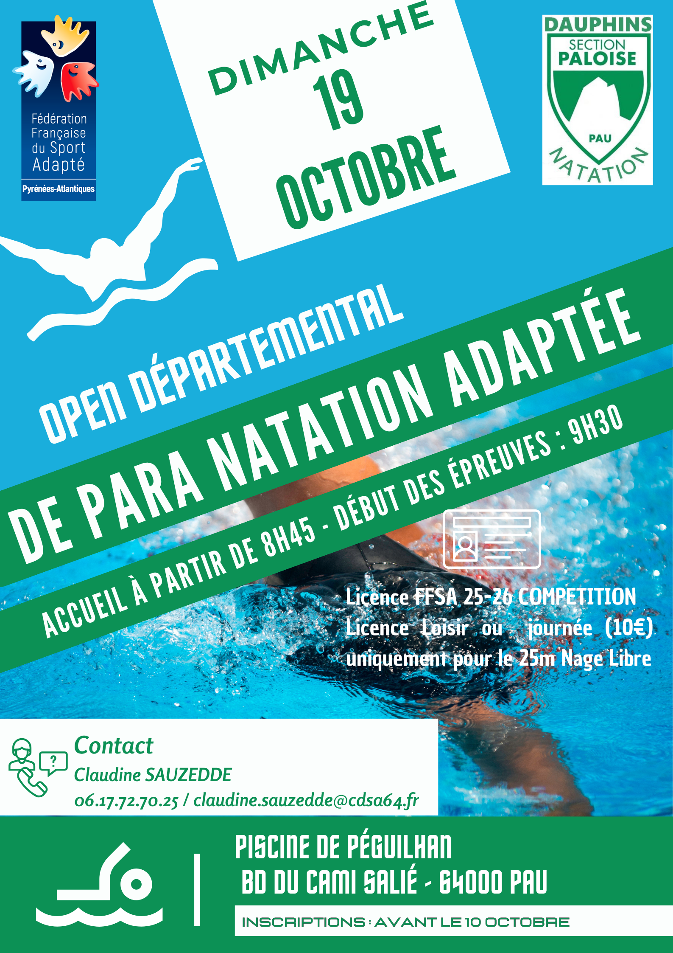

**Informations Open Départemental Para Natation Adaptée**

**Journée : Open départemental de Para Natation Adaptée**

**Date : Dimanche 19 Octobre 2025**

**Lieu :** **Piscine de Péguilhan – Bd du Cami Salié – 64000 PAU**

**Programme :**

* 8h45 : Accueil des groupes et vérification des engagés
* 09h15 : Echauffement
* 09h30 : Challenge de Natation
* 09h45 : Compétition
* 11h30 : Relais par équipe
* 12h00 : Fin des épreuves et Remises des récompenses
* 12h30-13h30 : Pause repas avec buvette et repas possible à prendre sur place*

**Informations :**

Le Challenge de natation est ouvert aux **non-compétiteurs.** C’est un 25m Nage-Libre.

Les sportifs peuvent s’inscrire dans 2 nages de leur choix + 1 en option (que nous mettrons en place en fonction du nombre de participants et du temps imparti).

Chacun des sportifs doit disposer de son matériel pour la compétition : lunettes, bonnet de bain, maillot, serviette et nécessaire de toilettes.

Un relais par équipe de 4 sera mis en place à la suite de la compétition.

Seront récompensés : par un diplôme les non-compétiteurs et les équipes relais, par une remise de médaille (Or, Argent, Bronze) les compétiteurs.

**Les fiches d’engagements sont en pièce jointe, document excel.**

Dans votre inscription, **n’oubliez pas de remplir également cet onglet**

**\*Repas proposé par le club des Dauphins Palois :**

Sandwich

Chips

Dessert et Fruit

Boisson

**10€**

Dernier délai pour les inscriptions **le 10 Octobre 2025 par mail à contact@cdsa64.fr**

Pour toute question liée à l’organisation, veuillez contacter Claudine SAUZEDDE au 06 17 72 70 25 ou par mail : [claudine.sauzedde@cdsa64.fr](mailto:claudine.sauzedde@cdsa64.fr).

Claudine SAUZEDDE

CTF CDSA 64 - Antenne de Pau